學務處 公告

主 旨：本學期起開放校車路線行駛即時動態APP，請同學多加利用。

說 明:本學期起本校提供學生專車行駛動態APP 方便同學上放學即時查詢專車所在位置操作說明如下
1. 到google play 或App Store 下載 衛星犬 符號如圖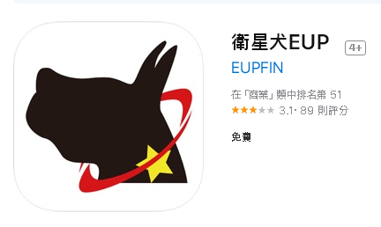
2. 如搭乘元盟海洲遊覽公司 車號（1.3.4.5.6.7.12.13.14.16.17）車的同學
輸入公司帳號：260086 帳號： hwaien 密碼： 23590269 即可查詢即時車輛位置,司機電話 動態等資料,並提供車況總表等功能.

3. 如搭乘大墩遊覽公司 車號（8.10.11）車的同學
輸入公司帳號：801098 帳號： 1323 密碼： 1323 即可查詢即時車輛位置,狀態及司機電話等資料,並提供車況總表等功能.
4.請同學多加利用
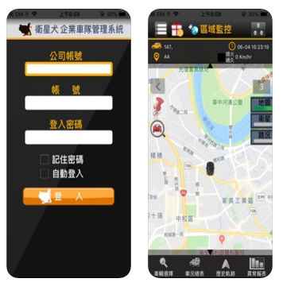
5.如平時有狀況要聯絡客運公司 元盟遊覽 04-25132077 大墩客運 04-23801098
6.本校24h校安專線 04-23504545
7.專車事務 學務處 04-23590269 分機1323 謝老師

